- OBJETIVO

Definir o procedimento padrão para a leitura, análise e tomada de decisão perante o recebimento do e-mail diário "[ALERTA] Controle de Vencimento de Lotes", gerado automaticamente pelo ERP Sankhya.

- APLICAÇÃO

Este procedimento aplica-se às equipas de Estoque, Suporte e Gestão Logística que recebem o alerta diário.

- ÁREAS ENVOLVIDAS
  - Logística
  - Estoque

- DEFINIÇÕES
A rotina do Sankhya varre o stock diariamente às 09:00 e envia um e-mail listando produtos cujo lote expira num prazo de 0 a 360 dias.
O e-mail classifica a urgência em três níveis de criticidade através de cores:
- 🔴 Vermelho (Crítico): Vencimento em 90 dias ou menos.
- 🟠 Laranja (Atenção): Vencimento entre 91 e 120 dias.
- 🟢 Verde (Monitorizar): Vencimento entre 121 e 360 dias.

- PROCEDIMENTOS

  - Recepção e Leitura do Alerta
O e-mail será recebido diariamente na caixa de entrada dos responsáveis. A estrutura do e-mail apresenta uma tabela com as seguintes colunas de apoio à decisão:
    - Produto e Lote: Identificação exata do item físico.
    - Localização: Onde o lote se encontra armazenado.
    - Qtd. Estoque: Volume atual impactado.
    - Dias Restantes: Contagem regressiva até ao vencimento.
    - Carta de Troca: Status atual de acordos de devolução/troca com o fornecedor.
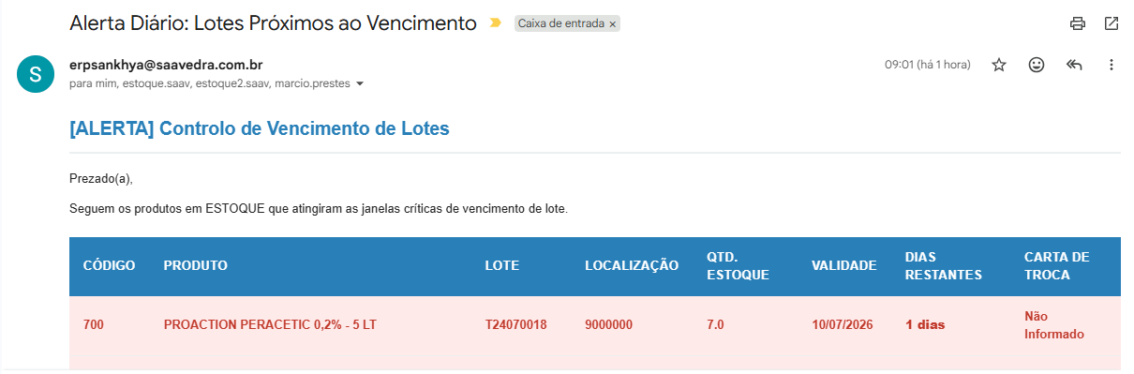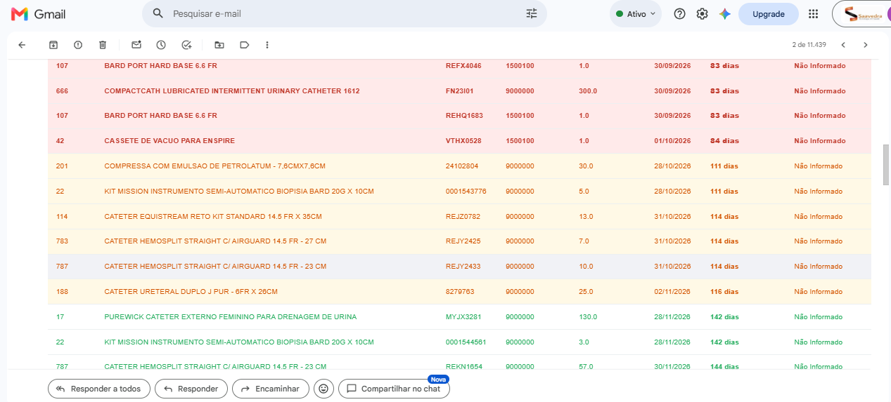
  - Tomada de Decisão (Matriz de Ação)
A equipa de Logística deve atuar sobre os itens listados na tabela, priorizando a ordem de cores (do Vermelho para o Verde):
    - Ação 1: Itens em Nível CRÍTICO (Vermelho - até 90 dias)
      - Verificar "Carta de Troca":
        - Se "Não Informado": O responsável deve contactar imediatamente o setor de Compras para negociar uma carta de devolução com o fornecedor.
        - Se Possui Carta: O armazém deve iniciar a separação cautelar do lote para devolução antes que o prazo do fornecedor expire.
      - Ação Comercial: Se não houver possibilidade de troca, reportar o lote à Gestão Comercial para possível campanha promocional de escoamento rápido.
    - Ação 2: Itens em Nível ATENÇÃO (Laranja - 91 a 120 dias)
      - Auditoria Física: Confirmar se o lote e a quantidade listados no e-mail batem com o stock físico na Localização indicada.
      - Regra de Separação (FEFO): Garantir que a equipa de separação está a utilizar a regra FEFO (First Expire, First Out) para este lote, impedindo que lotes mais novos sejam expedidos no seu lugar.
    - Ação 3: Itens em Nível MONITORIZAR (Verde - 121 a 360 dias)
      - Nenhuma ação imediata obrigatória. Serve apenas como radar para a Gestão Logística planear compras futuras e não sobre estocar o item.
  - Falha no Recebimento do E-mail
Caso o e-mail não seja recebido até às 10:00:
    - Verificar a pasta de Spam ou Lixo Eletrônico.
    - Se não for encontrado, a equipa do Armazém deve abrir um ticket para o Suporte de TI com o assunto "Falha na rotina: TMDFMG - Alerta de Lotes".

- RESPONSABILIDADE

  - Armazém (Operação): Garantir a regra FEFO na separação e auditar fisicamente os lotes laranjas e vermelhos.
  - Logística (Gestão): Tratar os lotes críticos analisando a coluna "Carta de Troca" e acionar o setor Comercial/Compras.
  - Suporte TI: Garantir a disponibilidade da Ação Agendada (Job NotificacaoVencimentoLotesTask) no Sankhya.

Atividade | Responsabilidade
- CONTROLE DAS REVISÕES
Versão nº | Data | Descrição da Revisão | Responsável
- APROVAÇÕES

Elaborado por: |  | XXX  Setor
Revisado por: |  |  | XXX  Setor
Aprovado por: |  |  |  | XXX  Setor

- ANEXOS

